Паспорт
инвестиционной площадки *

Название площадки | Инвестиционная площадка под строительство объектов общественно-делового значения
Тип площадки/ функциональное назначение | административно-торговая  промышленная  транспортно-логистическая  жилищная  V - иная (строительство складских помещений)

- Положение и окружение инвестиционной площадки
Место расположения (адрес) | Промышленновский район, пгт. Промышленная,  ул. Северная, 6
Удаленность от объектов (в км):
- г. Кемерово | 56 км
- центра муниципального образования | 1,9 км
- автомагистрали (название дороги) | Автомобильная дорога общего пользования регионального значения Кемеровской области «Кемерово-Промышленная»  Расстояние по прямой ___ км  Расстояние по дорогам общего пользования 7 км
наличие автомобильных подъездных путей | V - на границе площадки  на расстоянии ___ км от границы площадки  нет  наличие ограничений (нагрузка на ось, высота)
Вид покрытия автодороги | V асфальтовое покрытие  - грунтовое покрытие  Иное___________________
Наличие железнодорожной погрузочно – разгрузочной площадки (станции, ее название) | на границе площадки - нет  V на расстоянии 10 км от границы площадки  наличие точки примыкания к ж/д путям  наличие ж/д тупика на территории площадки  Вместимость вагонов в тупике в шт. ____________  Общее состояние ж/д ветки ____________________  Текущая пригодность ж/д ветки для приема  вагонов_____________________________________  Необходимость реставрации (да/нет) _____  Наименование близлежащей станции: ______________  Пропускная способность (вагонов в сутки/ в месяц) в шт._____/_____  Загруженность в %______  Возможность передачи на баланс инвестора ж/д ветки в случае приобретения площадки ____________________
Удаление от аэропорта (название) | 74 км  Название аэропорта: Международный аэропорт Кемерово имени А.А. Леонова
Удаленность от полигонов размещения отходов | 2,5 км № полигона в ГРОРО: 42-00211-3-00592-250914
Рельеф поверхности (ровная, наклонная, террасная, уступами) | ровная

2. Правовой статус инвестиционной площадки
Вид собственности | муниципальная собственность  собственность Кемеровской области – Кузбасса  собственность Российской Федерации  частная собственность  V собственность на земельный участок не разграничена
Категория земель | V - земли населенных пунктов  земли промышленности, энергетики, транспорта, связи, радиовещания, телевидения, информатики, земли для обеспечения космической деятельности, земли обороны, безопасности и земли иного специального назначения  земли сельскохозяйственного назначения  земли особо охраняемых территорий и объектов  земли лесного фонда  земли водного фонда  земли запаса
Межевание земельного участка | V - проведено  не проведено
Кадастровый номер | 42:11:0116001:17

3. Характеристика территории инвестиционной площадки
Площадь, в га | 0.2101
Возможность расширения | есть (до ___ га)  V нет
Стоимость ориентировочная, тыс. руб. | Приобретения 310,6  Аренды в месяц 1,89
Возможные меры поддержки | ТОСЭР  ФРМ  ОЭЗ  Другое ___________

4. Характеристика инженерной инфраструктуры инвестиционной площадки
Вид инфраструктуры | Единица измерения | Мощность |  | Расстояние от границы площадки до точки подключения/  присоединения, км | Стоимость подключения к ресурсу | Стоимость ресурса | Поставщик ресурса
Вид инфраструктуры | Единица измерения | Существующая | Доступная к подведению
Газ | м³/час | отсутствует | отсутствует | - | В соответствии с постановлением РЭК Кузбасса | В соответствии с постановлением РЭК Кузбасса
Теплоснабжение | Гкал/час | отсутствует | подключение возможно | 3 | В соответствии с постановлением РЭК Кузбасса | В соответствии с постановлением РЭК Кузбасса | ОАО «СКЭК»
Электроэнергия | кВт | отсутствует | подключение возможно | 0.05 | В соответствии с постановлением РЭК Кузбасса | В соответствии с постановлением РЭК Кузбасса | ПАО «Кузбассэнергосбыт»
Водоснабжение | м³/час | отсутствует | подключение возможно | 0.3 | В соответствии с постановлением РЭК Кузбасса | В соответствии с постановлением РЭК Кузбасса | ООО «ПКС»
Водоотведение | м³/час | отсутствует | отсутствует | - | В соответствии с постановлением РЭК Кузбасса | В соответствии с постановлением РЭК Кузбасса | ООО «ПКС»

5. Основные параметры расположенных на площадке зданий и сооружений:
Наименование здания/  сооружения | Площадь, м² | Этажность | Степень завершенности в % | Год постройки, оценка текущего состояния | Высота этажа, м | Строительный материал конструкции | Состояние, степень износа, % | Возможность расширения | Использование в настоящее время
Здание | 514,4 | 1 | 100 | - | 5 | кирпич | 60 | - | используется
Склад, № 42:11:0116001:84 |  | 1 | 100 |  |  | кирпич | 60 | - | используется

6. Характеристика доступной ресурсно-сырьевой базы**
Вид ресурсов | Величина разведанных/  подтвержденных запасов | Статус месторождения | Расстояние от границы площадки до месторождения, км
- | - | - | -
** для инвестиционных площадок производственного назначения

7. Трудовые ресурсы
Численность населения, проживающего в ближайшем населенном пункте, человек | 19278 (пгт. Промышленная)
в том числе трудоспособного населения, человек | 11017 (пгт. Промышленная)

8. Сведения о владельце (собственнике) площадки:
Владелец (собственник)
Наименование предприятия/ Ф.И.О. | ИП Дешевых Константин Анатольевич
Юридический адрес: | 652380, Кемеровская область, Промышленновский район, пгт. Промышленная, ул. Н.Островского, 2а
Контактное лицо:
Ф.И.О., должность | Руководитель Дешевых Константин Анатольевич
Телефон | 89030468009
e-mail
Форма владения (использования) землей (и) и зданиями(ий) (собственность, аренда, др.) | собственность на земельный участок не разграничена

Приложение к паспорту: фото / видео материалы по площадке.

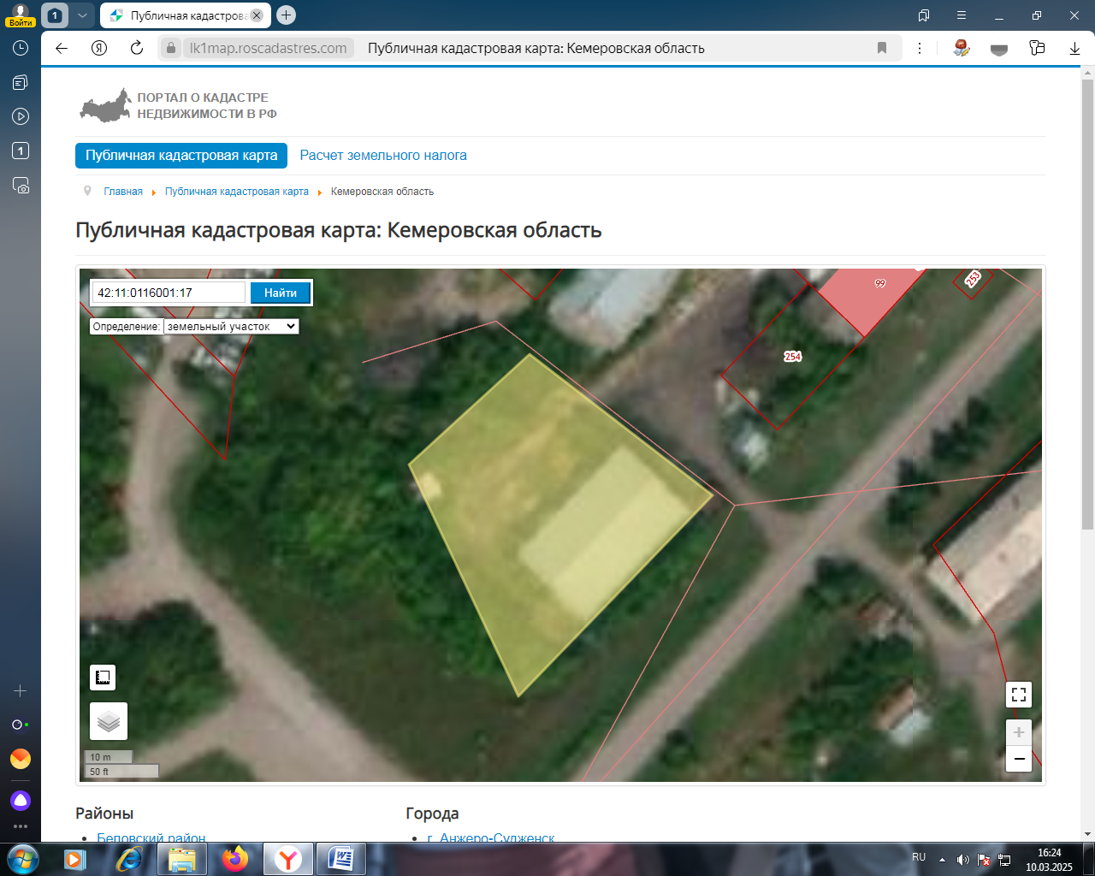

Схема размещения земельного участка с указанием ключевых элементов инфраструктуры.

